**پروژه پردازش تصاویر برای دستگاه سل کانتر**

**مدل: ورژن ۰**

|  |  |  |  |
| --- | --- | --- | --- |
| Revision Record | | | |
| Ver. | Description | Reviser | Date |
| 1.0 | First Edition | Behnam Shahabadi | May 18 , 2019 |
| 2.0 | Second Edition | Saeed Firouzi | April 17 , 2020 |
| 3.0 | Third Edition | Saeed Firouzi | May 7 , 2020 |
|  |  |  |  |

سوابق ویرایش:

* **سگمنت کردن گلبولهای سفید و کراپ کردن یک مربع 400*400 به مرکز گلبول سفید**

در تصاویر گرفته شده برای گلبول های سفید که ناشی از اضافه کردن یک ماده و حذف گلبول های قرمز است در هر تصویر بصورت میانگین بین یک تا سه گلبول سفید وجود دارد .

برای دسته بندی گلبول های سفید ابتدا نیاز است که این گلبول ها در تصویر سگمنت شوند . از انجا که قرار است این تصاویر به شبکه CNN داده شود احتیاج به سگمنت دقیق تمام مرز های گلبول سفید نیست بلکه تنها کافی است برای هر گلبول سفید یک تصویر به ابعاد 400*400 به مرکزیت گلبول سفید انتخاب شود .

این ابعاد به صورت بهینه انتخاب شده است و از کوچکترین تا بزرگترین گلبول ها به خوبی در تصویر قرار دارند .

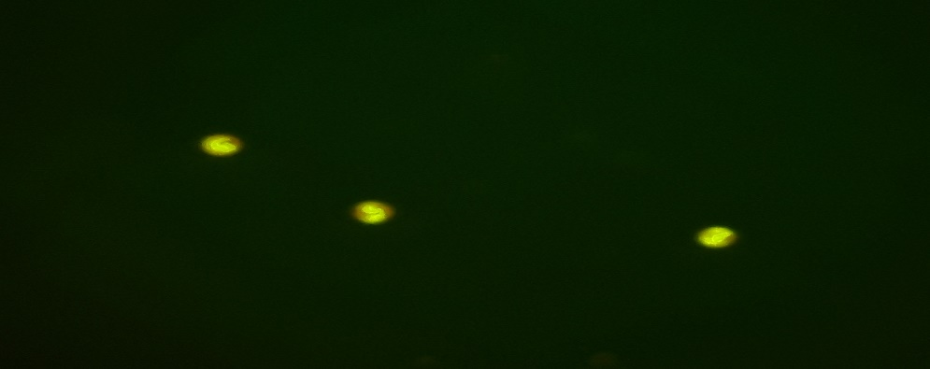

**شکل (1.1) تصویر نمونه گلبول های سفید(bgr)**

پس در مرحله اول که سگمنت کردن گلبول های سفید است باید به صورت نمونه تصویر بالا به سه تصویر با ابعاد 400*400 که گلبول های سفید در مرکز آن هستند تقسیم بشوند .

روش :

1) روش کار بدین صورت است که ابتدا تصویر را از حالت BGR به GRAY تبدیل میکنیم تا تنها با یک کانال کار کنیم .

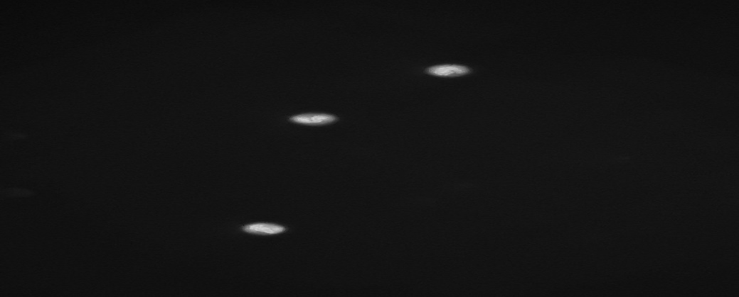

**شکل (1.2) تصویر نمونه گلبول های سفید (gray)**

2) سپس با قرار دادن یک ترشهلد آن را باینری میکنیم تا سگمنت کردن ساده تر و موارد نامرتبط و نویز ها حذف شوند .

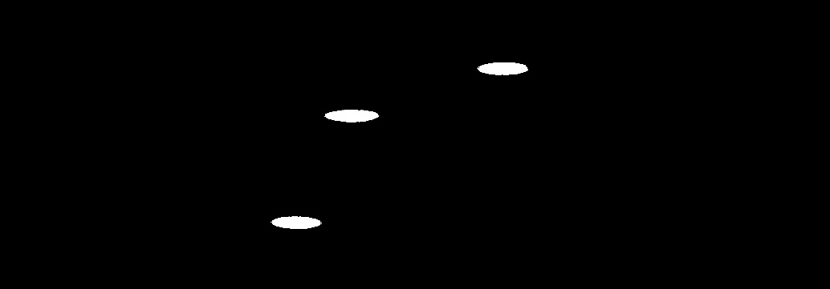

**شکل(1.3) تصویر بعد از اعمال ترشهلد**

3) سپس با ابزار مورفولوژی erosion با ابعاد 13*13 در تصویر باینری شده مجموعه های کوچکتر از این ابعاد را حذف میکنیم .

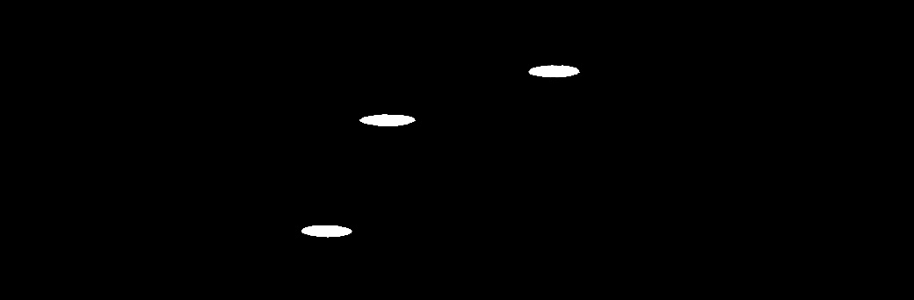

**شکل (1.4) تصویر بعد از اعمال erosion**

4) سپس با تابع connectcomponent به سگمنت کردن می پردازیم و پیکسل های به هم چسبیده را در یک مجموعه قرار میدهیم تا کار سگمنت کردن گلبول های سفید انجام شود .

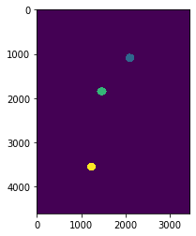

**شکل (1.5) تصویر سگمنت شده**

5) سپس با قرار دادن یک حد پایین در اندازه مساحت مجموعه ها و بدست اوردن مرکز اینها , یک مربع به اندازه 400*400 را کراپ میکنیم تا هر تصویر را به تعداد گلبولهای سفید آن به مربع های 400*400 تقسیم کنیم .

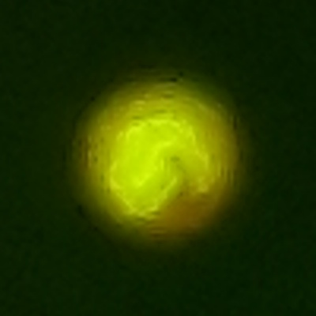 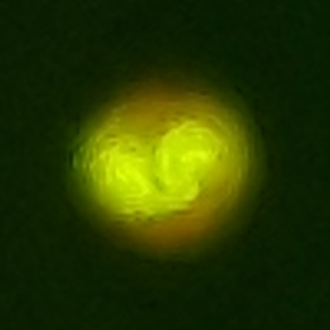 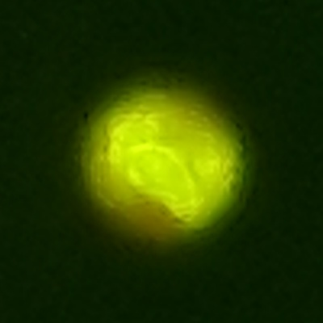

**شکل (1.6) تصویر** سگمنت و کراپ شده

* **ارزیابی سگمنت گلبولهای سفید**

این الگوریتم بر روی 7 تصویر تست شده است و دقت کامل داشته است و با توجه به نوع تصاویر میتوان گفت این روش با دقت 100 درصدی تمام گلبول های سفید را سگمنت میکند .